臺南市後壁區安溪國民小學104學年度第二學期
五 年級 家庭教育 自編課程計畫
教材來源 |  | 自編（媽媽的帳單） | 規劃者 |  | 五年級老師
教學節數 |  | 本學期共（ 3 ）節
學期目標/  學習目標 |  | 1.能了解幫孝順的意義  2.能做到孝順的行為
能力指標 |  | 綜合活動  2-3-1 參與家事，分享個人維持家庭生活的經驗。  語文領域  1-4-10-3 能應用文字來表達自己對日常生活的想法。
融入重大議題之能力指標 |  | 性別平等教育  1-2-7 了解家庭成員的角色分工，不受性別的限制  家政教育  4-2-6 藉由參與家庭活動，增加家庭凝聚力
週次 | 日期 | 能力指標（代號） |  | 單元名稱 |  | 節數 | 評量方式 | 備註
三 | 2/23 | 綜合活動  2-3-1  語文領域  1-4-10-3 |  | 媽媽的帳單 |  | 1 | 發表  參與  學習單 | 性別平等教育  1-2-7  家政教育  4-2-6
四 | 3/1 | 綜合活動  2-3-1  語文領域  1-4-10-3 |  | 媽媽的帳單 |  | 1 | 發表  參與  學習單 | 性別平等教育  1-2-7  家政教育  4-2-6
十九 | 6/14 | 綜合活動  2-3-1  語文領域  1-4-10-3 |  | 媽媽的帳單 |  | 1 | 發表  參與  學習單 | 性別平等教育  1-2-7  家政教育  4-2-6
說明：1.「備註」欄請填入可融入教學之重大議題的「能力指標序號」，及是否為「自編」單元，或主題課程。
2.「評量方式」請具體敘寫。

家庭教育-媽媽的帳單
適用年級 |  |  | 五年級 | 教學時間 | 120分鐘 | 連結領域 |  | 語文、綜合活動
設  計  理  念 | 以一個情境題引起學生學習動機，讓其思考做家事跟媽媽要酬勞是不是一件對的行為。  針對前述情境題，學生分組討論。  老師歸納孝順的孩子要懂得體貼父母的辛苦，父母所付出的心力無價，所以應該要主動做家事，對於父母吩咐的事也要努力完成。  完成學習單。
教 學 研 究
單  元  目  標 |  | 1.幫助父母做家事是孝順嗎？  2.父母吩咐的事能努力完成是孝順嗎？ |  |  |  | 分  段  能  力  指  標 | 家 政 教 育
 |  |  |  |  |  | 分  段  能  力  指  標 | 4-2-6 藉由參與家庭活動，增加家庭凝聚力
十  大  基  本  能  力 |  | □瞭解自我與發展潛能。  □欣賞、表現與創新。  □生涯規劃與終身學習。  □表達、溝通與分享。  □尊重、關懷與團隊合作。  □文化學習與國際瞭解。  □規劃、組織與實踐。  □運用科技與資訊。  □主動探索與研究。  □獨立思考與解決問題。 |  |  |  | 分  段  能  力  指  標 | 連 結 領 域
 |  |  |  |  |  | 分  段  能  力  指  標 | 綜合活動  2-3-1 參與家事，分享個人維持家庭生活的經驗。  語文領域  1-4-10-3 能應用文字來表達自己對日常生活的想法。

教 學 活 動 | 教學  時間 | 媒體或資源 | 評鑑方式
一、情境模擬：  1.老師請兩個擅於演戲的同學演出如下情境：  小明家是經營餐廳生意，有時放學後他會到餐廳幫忙，招呼客人入座點菜收拾碗筷、算帳結帳。他漸漸覺得自己似乎也成了一位生意人。  有一次，他忽然突發奇想，也開了一張帳單寄給媽媽，索取他在餐廳幫忙作事的酬勞。  幾天後，媽媽收到這份帳單，上面寫著：  1. 洗碗盤費500元  2. 掃地拖地費200元  3. 送外食到顧客家300元  4. 至郵局寄發信件帳單100元  5.小明一直是勤奮聽話的好孩子100元  共計1,200元  二、分組討論並報告  1.你覺得小明平時會幫媽媽照顧店裡生意，算不算是個孝順的孩子？  2.小明開了一張帳單給媽媽，要求其應得的酬勞，你覺得如何？為什麼？  3.如果你是小明的媽媽，你會如何處理帳單這件事呢？  三、老師歸納  1.老師請之前角色扮演的那兩個小朋友繼續演完故事：  小明的媽仔細看過這份帳單後，什麼話也沒有說。  晚上小明在他的枕頭旁看到了他所索取的1,200元報酬。  正當他得意如願以償，要把1200元收到自己的口袋時，突然發現枕頭旁邊還放著一份給他的帳單。  小明欠他母親如下款項：  1.母親家裡過十年平安無憂的生活費用0元  2.十年中，食、衣、住、行的費用0元  3.上學的學費、書籍費0元  4.生病時的醫藥、照顧費0元  5.有一個慈愛的母親0元  小明讀著讀著，感到羞愧萬分！  過了一會兒，他懷著一顆忐忑不安的心;躡手躡腳地走近母親，將小臉藏進母親的懷中，小心翼翼地把那1,200元塞進了她的圍裙口袋裡。  2.老師歸納：爸媽每天任勞任怨的為孩子做許多事從不要求回報，然而，很多孩子身在福中不知福，把爸媽的付出視為理所當然就算了，稍微做點家事便要求爸媽支付「帳款」---例如洗碗10元、按摩20元，這種行為是一種不懂得體貼、感恩的表現。要當一個孝順的孩子應該要體貼父母的辛勞，主動幫忙做家事，父母吩咐任何事都能盡力且快速完成。  - 書寫學習單  - 老師發下學習單，講解討論後由學生自行書寫。  - 將學習單訂在聯絡簿上，請學生每日記錄，由家長簽名回饋，一週後收回。 | 15分  25分  40分  40分 | 情境題目  老師將討論題目寫於黑板  情境題目  學習單 | 視參與小組討論狀況予以評分，踴躍發言者酌予加分。  學習單評分
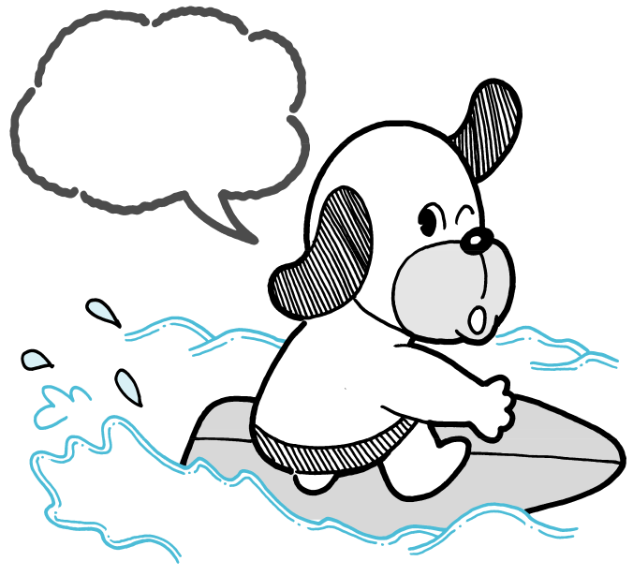
來囉！
五年( )班 ( )號 姓名:
 【家庭教育】
我是孝順的孩子嗎？
一、小朋友，看完「媽媽的帳單」這個小故事，你是不是也很有收穫呢？請回答下列問題：
- 你家的家事如何分配？平常你會「主動」（沒有父母的吩咐，自動自發完成）做家事嗎？你都做些什麼事？

- 父母曾經以酬勞（例如金錢或禮物）要求你做家事嗎？你覺得這樣好不好？寫下你的經驗。

- 想一想，已經高年級的你們，可以主動做點什麼事幫父母分憂解勞？

二、在家裡，父母一定常吩咐已經是「小大人」的你們做些事情，請紀錄一週內家人吩咐你做的事、你的態度及你的完成度（請打勾）。
家人回饋與簽名
日期 | 家人吩咐我做的事 | 我的態度 |  |  |  | 完成度
日期 | 家人吩咐我做的事 | 欣然接受 | 覺得很麻煩，但還是去做 |  | 覺得很麻煩，所以不願意做 | 確實完成 | 沒有完成

